第一章 行列式

全排列与对换：

知识点：

逆序数：
若 $$i_{1},i_{2}⋯i_{n−1}i_{n}$$ 的逆序数为 $$k$$，则 $$i_{n}i_{n−1}⋯i_{2}i_{1}$$ 的逆序数为 $$\boxed{C_{n}^{2}−k}$$，其中，$$C_{n}^{2}=\frac{n(n−1)}{2}$$。
任何n阶行列式总能运用运算$$R_{i}+kR_{j}$$化为上三角行列式或下三角行列式

范德蒙行列式：
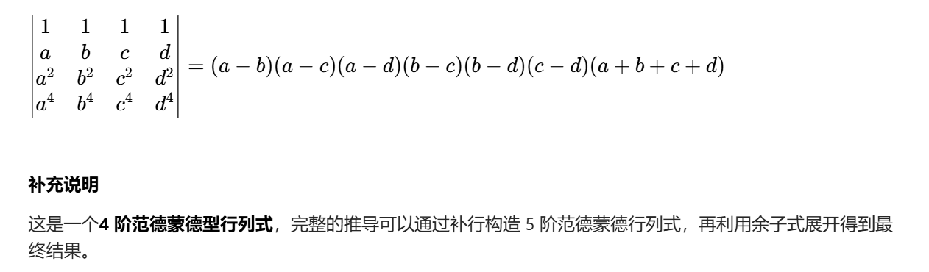

反对称矩阵：
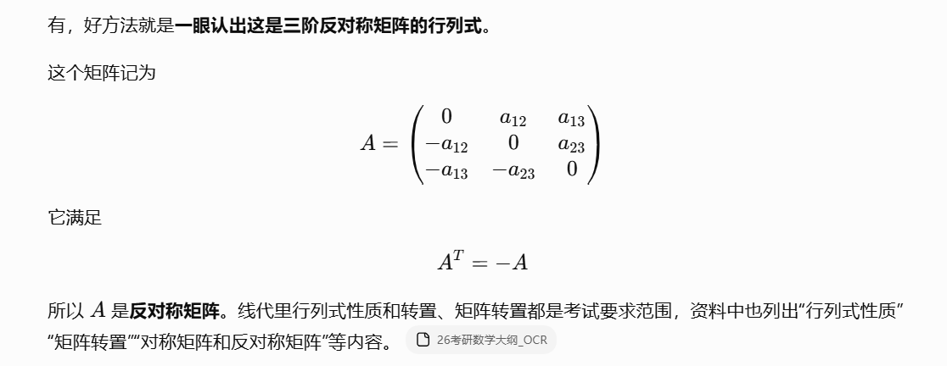
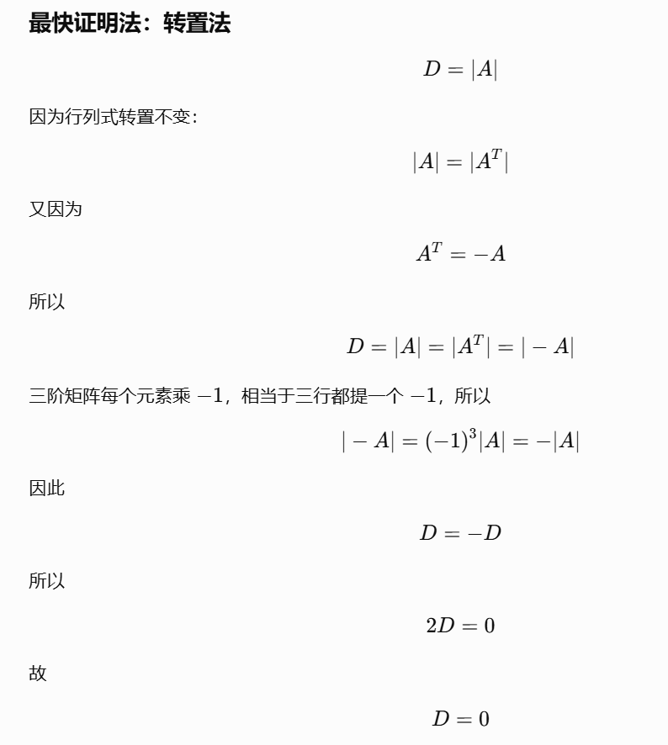

行列式展开：

拉普拉斯展开：
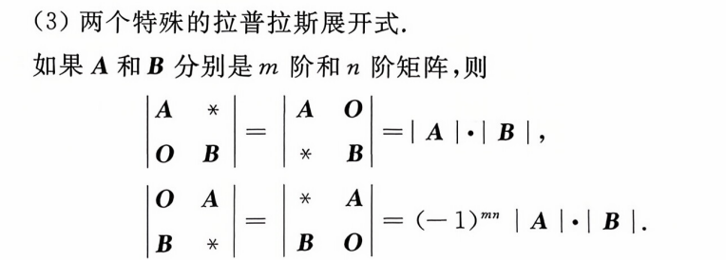

范德蒙行列式：
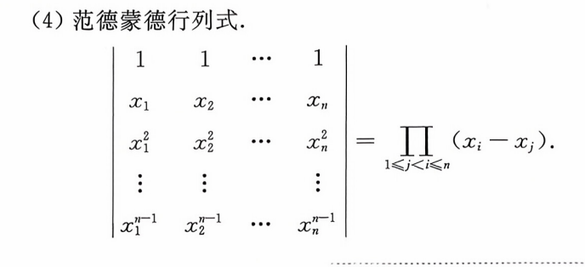
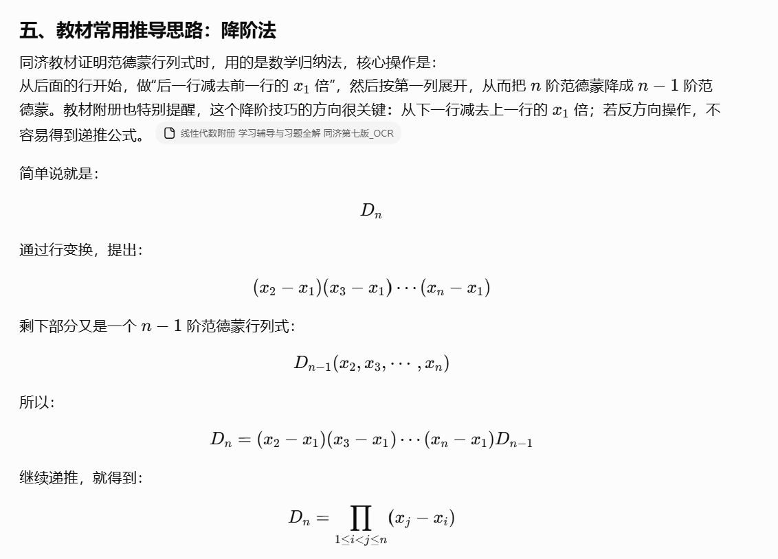

问题：

行列式拆分：
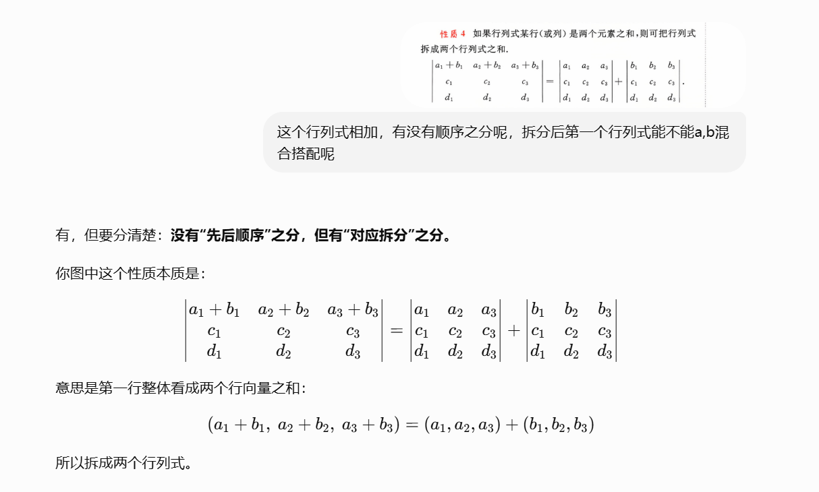
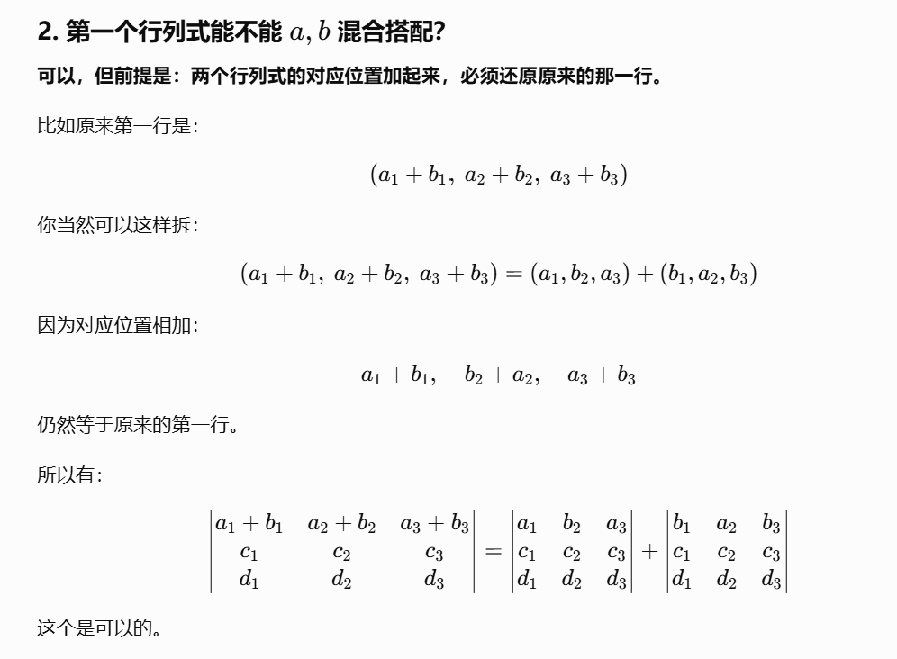

|（注：部分内容可能由 AI 生成）

